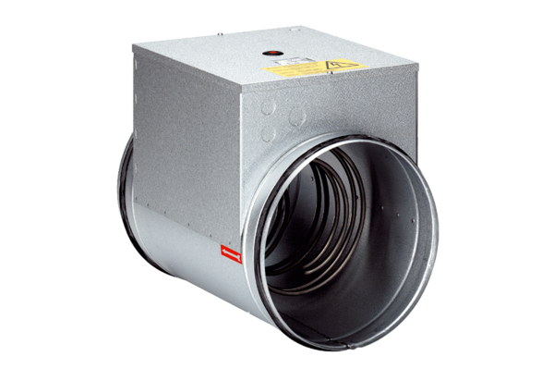Электрокалорифер ERH 16-2Комплект поставки: 1 штукАссортимент: C
Номер артикула: 0082.0102Изготовитель: MAICO

